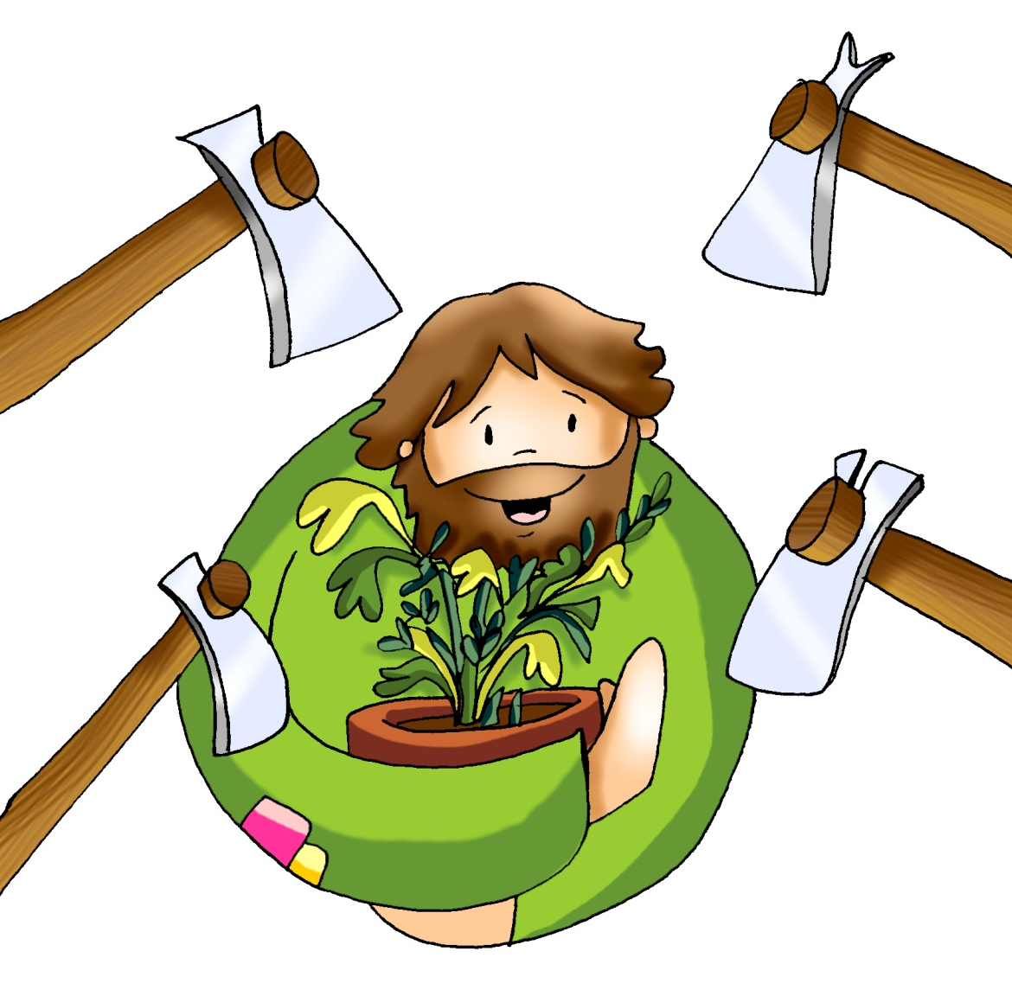
MISA CON NIÑOS

24 de marzo del 2019

Cuaresma-3º C-La higuera estéril

S. LUCAS 13,1-9: “Déjala.

La podaré a ver si da fruto en adelante”.
Mensaje: PODA y cultiva tu vida.
Dará frutos de CONVERSIÓN.
1. ACOGIDA

Como hicieron los primeros cristianos, nos hemos reunido en el día del Señor para fortalecer nuestra fe en la Eucaristía. En el tercer domingo de Cuaresma, Jesús nos va a hablar de la higuera que no da fruto. Es una llamada a cambiar de verdad nuestros corazones, a convertirnos, dando frutos de amor. El Señor, Padre paciente y misericordioso, cuenta con nosotros: no rechacemos su confianza, no dejemos de lado la oportunidad que nos brinda en este tiempo de renovación para podar, cortar, regar, dar mejores frutos en nuestras vidas.

(Salimos con una cesta de frutas y una frase: “Poda y cultiva tu vida... Da FRUTOS de conversión!”).

-El Señor que nos llama a la conversión, esté con vosotros.

2.PERDÓN
Con la confianza puesta en Dios, reconozcamos nuestros pecados para gozar de la luz de su perdón.
-Señor Jesús, tú sabes que con frecuencia nos dejamos vencer por el desánimo y la desesperanza. Señor, ten piedad.
-Señor Jesús, tú que nos conoces y sabes que necesitamos orar, dialogar con el Padre, acoger su Palabra. Cristo, ten piedad.
-Señor Jesús, tú que siempre buscas fortalecer nuestra debilidad para recorrer el camino de fe que pasa por la cruz. Señor, ten piedad.
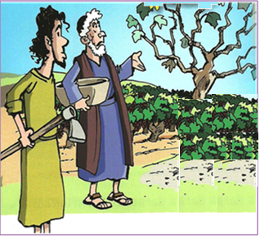

3.MONICIÓN A LAS LECTURAS
El Señor quiere nuestra conversión. En el libro del Éxodo escucharemos la vocación de Moisés, que descubriendo a Dios en la llama que no se consume en la zarza, un Dios que está siempre con nosotros. S. Pablo nos recuerda el rechazo del pueblo de Dios para que nos mantengamos fieles. Y en el evangelio Jesús recalca que Dios es paciente pero espera nuestra conversión, que demos frutos de buenas obras.

4.PETICIONES
Señor, Oramos a Dios nuestro Padre, pidiendo por nosotros y por el mundo entero. -Conviértenos a ti, Señor.
1. Que tu Iglesia en Cuaresma de verdaderos frutos de conversión. Oremos.
2. Que los que se preparan al bautismo, la confirmación o la Eucaristía vivan con mucha fe y amor a Jesucristo. Oremos.
3. Que nosotros dejemos las desesperanzas, la comodidad, el orgullo o la soberbia. Oremos.
4. Que demos frutos de servicio, de amor, de alegría, de entrega. Oremos.
5. Que los que participamos en la Eucaristía cada domingo seamos personas sólidas en la oración y en las buenas obras. Oremos.
6. Que en esta cuaresma sigamos por el buen camino de cambiar lo que no nos gusta de nosotros. Oremos.
Escucha, Señor, nuestra oración y concédenos cuanto te pedimos llenos de confianza y por Jesucristo Señor

5. OFRENDAS
LUPA: Con esta lupa queremos expresar algo muy importante en este tercer domingo de la Cuaresma: Dios nunca se cansa de buscarnos. Que como Moisés nos pongamos en camino hacia la Pascua y dejemos que el Señor mire en lo más profundo de nuestras conciencias y corazones.
ESTOLA MORADA: Presentamos al Señor esta estola que el sacerdote usa para imponernos las manos y transmitirnos el perdón de Dios en el Sacramento de la reconciliación. Que en esta cuaresma nos vayamos preparando para hacer una buena confesión como expresión de que queremos convertirnos al Señor.
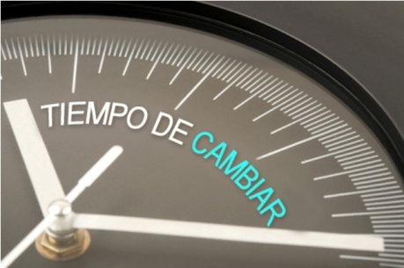
ESTUCHE DE PINTURAS: Con este estuche de pinturas queremos significar y presentar ante el Señor nuestro deseo de pintar lo que hacemos y lo que somos con los colores de la fe, la esperanza y el amor. Que la próxima Semana Santa nos encuentre preparados y distintos en algo, renovados y llenos de Dios.
PAN Y EL VINO: En el altar ponemos, Señor, el pan y el vino. El Cuerpo y la Sangre del Señor serán el mejor abono para transformar la tierra de nuestros corazones de forma que en ella enraícen las obras de misericordia que caracterizan a todos los que viven convertidos.

6. VIDEOS 2º CUARESMA-C
- Moisés ante las zarzas, película: https://www.youtube.com/watch?v=lspz4GEPkkY
-Dios habla a Moisés. La zarza ardiendo, dibujos: https://www.youtube.com/watch?v=ZCRnCpnnvyc
-La Higuera estéril, película: https://www.youtube.com/watch?v=nsPMCY3u6Pg&feature=youtu.be
-Jesús y la higuera, película: https://www.youtube.com/watch?v=s-RYPsAvV0U
-La higuera, narración: https://www.youtube.com/watch?v=X0f2cEL2wUQ&feature=youtu.be
-La higuera, narración del evangelio: https://www.youtube.com/watch?v=GeoYmt3vtnU
- parábola de la higuera sin fruto, dibujos: https://www.youtube.com/watch?v=dJ21kOAzqrM
-Segundas oportunidades, reflexión: https://www.youtube.com/watch?v=ABOFgkZY0hI&feature=youtu.be
-Otra oportunidad, reflexión: https://www.youtube.com/watch?v=HQ50ei3fw6k
-Es tiempo de cambiar, canción de Juanes: https://www.youtube.com/watch?v=9inNwSQL6Gw
-Conviérteme, canción de Salomé Arricibita: https://www.youtube.com/watch?v=wj_8bPdDkho
-Cuántos trenes vas a dejar pasar, reflexión cuaresma: https://www.youtube.com/watch?time_continue=497&v=4he7YLkPTNk

8. SUGERENCIAS:
-Hoy es el domingo de la conversión-
-El evangelio trata dos temas interesantes. La historia de la higuera fue una parábola de Jesús para hablar de la paciencia de Dios esperando que cambiemos. Si llevaba 3 años sin dar fruto lo normal era cortarla. Pero el viñador, Dios siempre da una nueva oportunidad: “Esperemos un poco más, tal vez de algún fruto”. Por otro lado está la catástrofe aquella de los galileos, cuya sangre había mezclado Pilato con la de los sacrificios que ofrecían. Hoy vemos atentados constantemente, catástrofes cuyas imágenes vemos en la tele. Descubramos a Dios presente no solo en los grandes eventos sino sobre todo en las cosas bonitas que suceden a diario en nuestra vida: ahí también está Dios.
-Hoy es uno de los evangelios que puede ser perfectamente representado. La primera parte con 3 niños con carteles sobre noticias de atentados, desgracias o guerras de hoy. En la 2ª parte presentar el diálogo entre el viñador y Jesús.
-Se podría pedir a los chavales que con el móvil hagan una entrevista a otros jóvenes y a personas mayores. Podrían hacerles dos o tres preguntas: ¿Crees en Jesús? ¿Puedes decirme algo de Jesús? ¿Qué cambió Jesús en tu vida?.
-También se podría partir del juego de la poda: Dibujamos un árbol con tronco y ramas pero sin hojas ni frutos. En cada rama van pegando frutos con nombres de actitudes buenas y malas que tenemos. Luego ponemos en común. ¿Qué frutos damos nosotros en la vida? ¿Qué hacemos mal? ¿Por qué se podan los árboles? En el dibujo marcamos los frutos malos rodeándolos de color rojo y el día de la confesión los tenemos en cuenta. ¿Qué tienes que cambiar y podar en tu vida?
-Podremos hacer un gesto basándonos en la 1ª lectura cuando Dios llama a Moisés. Explicamos que Dios sigue llamando a quien quiere. Podemos vestir a un niño de ángel y se acerca al micrófono con una lista de varios niños, adultos, padres, catequistas etc. Ellos al oír su nombre por megafonía deben responder como Moisés: “aquí estoy” poniéndose en pie. Dios sigue llamando para salvar a la humanidad… Démosle una respuesta afirmativa.

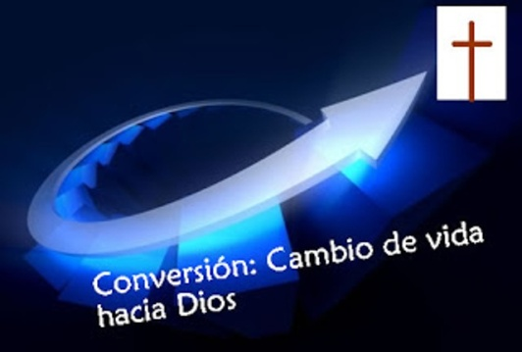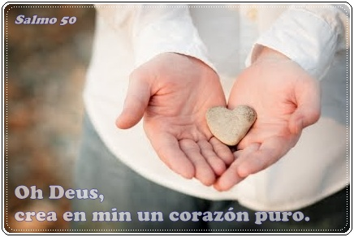
-Cuentan que Alejandro Magno en una batalla muy dura vio que un soldado suyo huía cobardemente del peligro. Lograda la victoria hizo que lo trajeran a su presencia y le preguntó: «¿Cómo te llamas?». «Alejandro», respondió el interrogado. y el emperador dijo tajantemente: «O cambias de nombre o cambias de conducta».
¿Podría decirnos el Señor a nosotros lo mismo cuando nuestras obras no responden al nombre de cristianos?

